КВН по математике для 2 класса.

Учитель ГКООУ санаторной школы – интерната
Тотиковой И.Х.
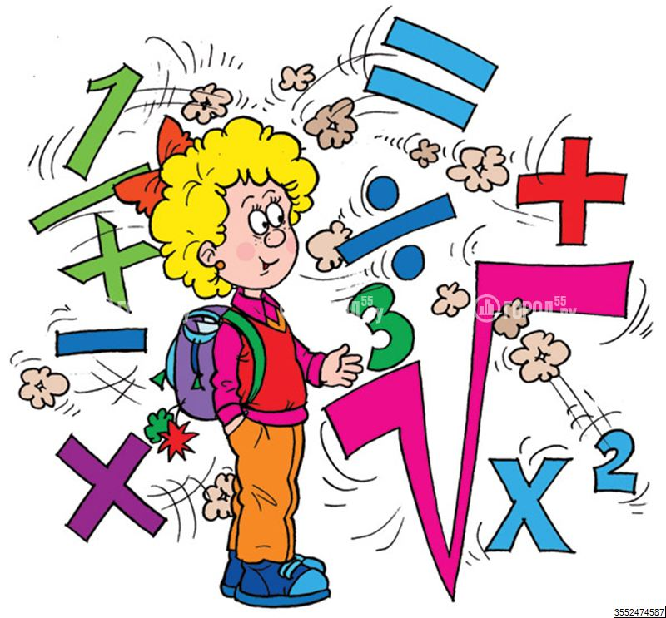

Цель : Прививать интерес к математике в соревнованиях в игре.

Задачи :
- Формировать речь, мышление и вычислительные навыки.
- Совершенствовать коммуникативные действия.
- Воспитывать дружеские отношения.

Оборудование : ИД, доска, геометрические фигуры из бумаги.

Ход:

- Грамзапись песни « Дважды два четыре…»
- Представление членов жюри.
- Выбрать капитанов команд.
- Девизы команд :

- Команда « Орлята» - «Думать , решать и верно вычислять!»
- Команда « Стрелки» - «Находить и считать ,четко , метко попадать!»

Конкурс -1.
Великая Отечественная война началась в ..40 г., а закончилась в ..47 г. сколько лет длилась война?
Конкурс – 2.
Отгадай слово :
05, Р1а, 100лб, 100лица, 40а, с3ж, лас.
Конкурс -3.
Меткий стрелок:
Попасть дротиком в пустое выражение (на доске)
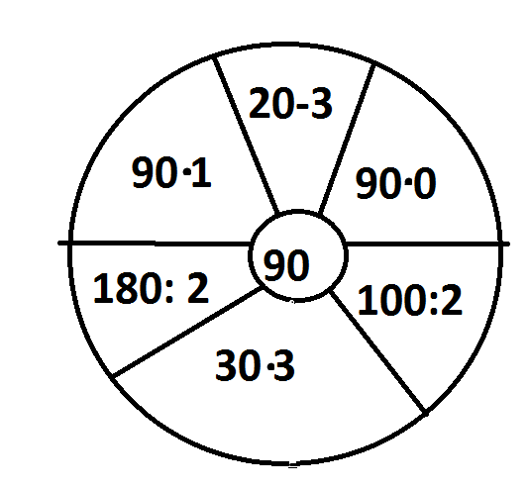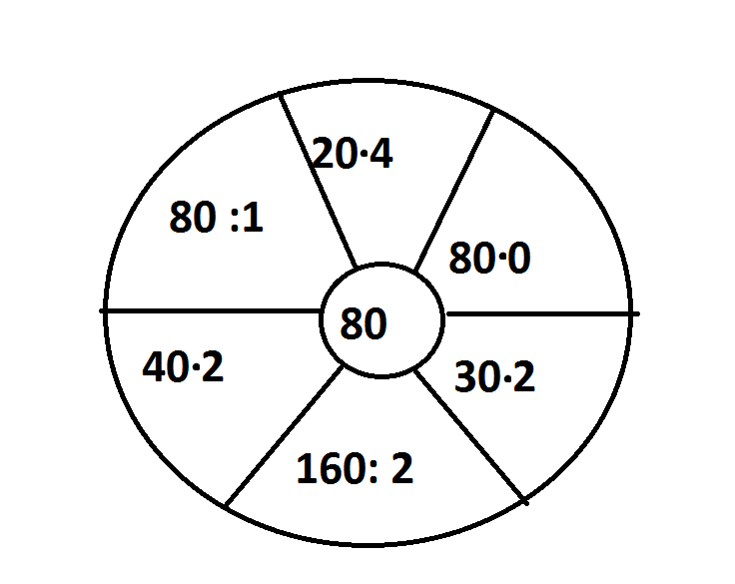

Конкурс – 4.
«Разведка» - Из мешка с закрытыми глазами достать цифру ( из пластика) и определить. Выиграет та команда, которая наберет максимальное число.

Конкурс – 5.
Из 5 героев наградили всех, кроме 2. Скольких не наградили?
- В каком числе столько же цифр, сколько и букв?
- Летели 3 танка. Один подстрелили. Сколько танков осталось?
- Крышка стола имеет 4 угла. Один угол отпилили. Сколько углов стало?
- Горели 8 вражеских самолетов. 3 из них потушили. Сколько самолетов осталось?
- Сколько ножек у 2 сороконожек?
Конкурс- 6 (капитанов).
Собрать танк из геометрических фигур.

Конкурс -7.
Сколько треугольников и четырехугольников?

Итог.
Слово предоставляется жюри.
Победители награждаются…

